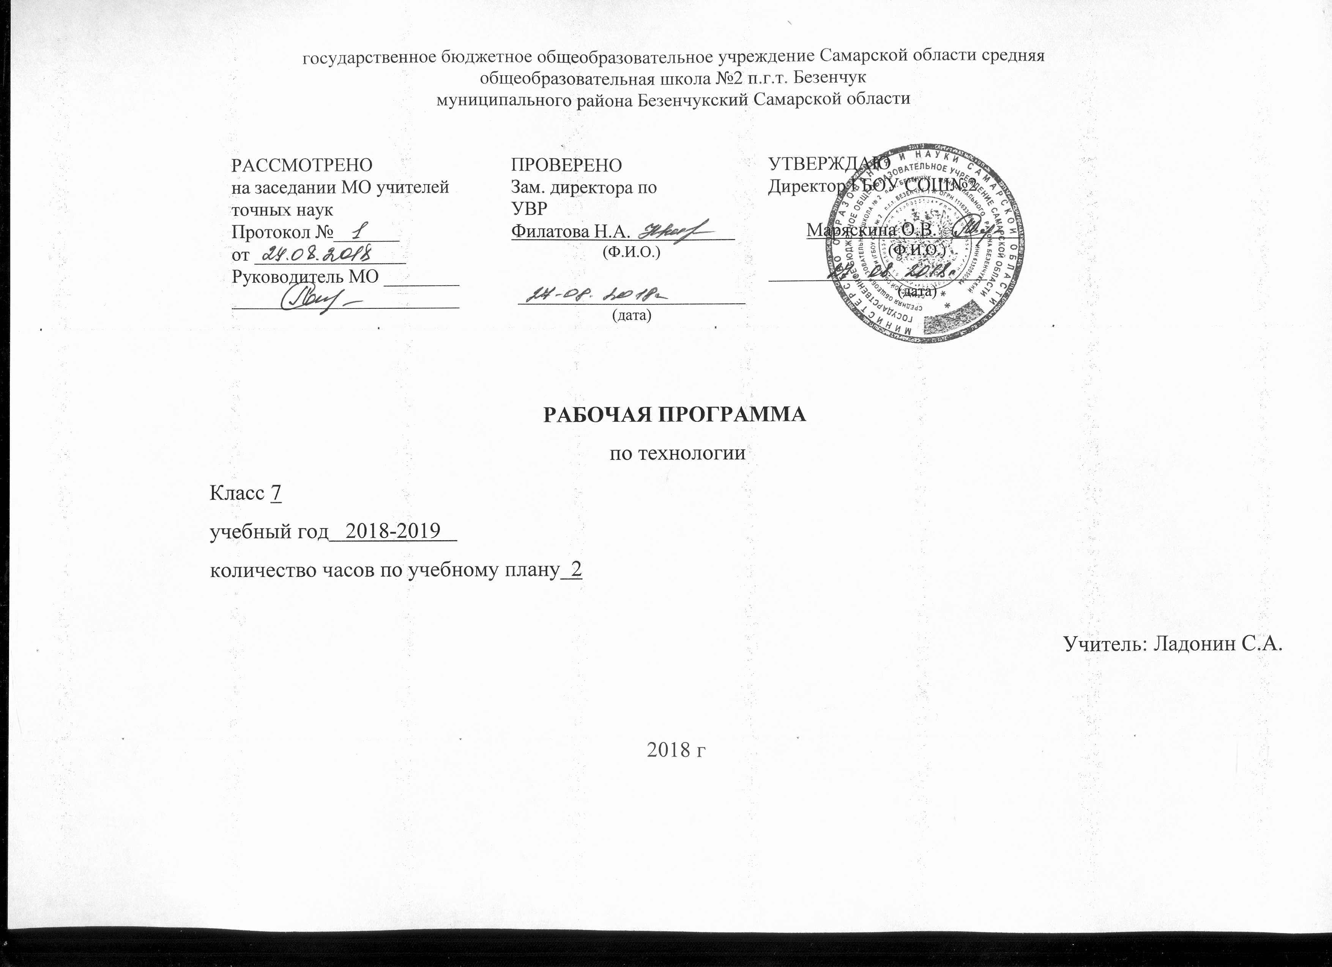Рабочая программа технология 7 класс
Планирование составлено на основе:
- Федерального компонента государственного стандарта общего образования;
- Примерной программы основного общего образования по направлению «Технология. Технический труд» (М.: МОН, 2005);
- Сасова, И. А. Технология. 5-8 классы: Программа / И. А. Сасова, А. В. Марченко. -М.: Вентана-Граф, 2007.
Учебник: Гуревич, М. И. Технология. 7 класс: учебник для учащихся общеобразовательных учреждений / М, И. Гуревич, И. А. Сасова, М. Б. Павлова; под ред. И. А. Сасовой. - 2-е изд., перераб. - М: Вентана-Граф, 2008. - 144 с: ил.

Дополнительная литература:
- Борисов, К. Н. Что такое обрабатывающий центр? / К. Н. Борисов. - Л.: Детская литература, 1987. -130 с.
- Боровков, Ю. А. Технический справочник учителя труда: пособие для учителей 4-8 кл. / Ю. А. Боровков, С. Ф. Легорнев, Б. А. Черепашенец. - 2-е изд., перераб. и доп. - М.: Просвещение, 1980.
- Ворошин, Г. Б. Занятие по трудовому обучению. 7 кл. Обработка древесины, металла, электротехнические и другие работы, ремонтные работы в быту: пособие для учителя труда / Г. Б. Ворошин, А. А. Воронов, А. И. Гедвилло и др.; под ред. Д. А. Тхоржевского. - 2-е изд., перераб. и доп. — М.: Просвещение, 1989.
- Карабанов, И. А. Трудовое обучение: учебник для 5—7 кл. общеобразовательной школы/И. А. Карабанов, Н. К. Щур, К. Г. Гулак. - Минск: Нар. асвета, 1992. - 271 с.
- Коваленко, В. И. Объекты труда. 7 кл. Обработка древесины и металла: пособие для учителя / В. И. Коваленко, В. В. Кулененок. -М.: Просвещение, 1990.

Пояснительная записка
Цели данной программы:
- Освоение технологических знаний , основ культуры созидательного труда, представление о технологической культуре на основе включения учащихся в разнообразные виды трудовой деятельности по созданию личностной или общественно значимых изделий;
- Овладение общетрудовыми и специальными умениями, необходимыми для поиска и использования технологической информации, проектирования и создания продуктов труда, ведения домашнего хозяйства, самостоятельного и осознанного определения своих жизненных и профессиональных планов; безопасными приемами труда;
- Развитие познавательных интересов , технического мышления, пространственного воображения, интеллектуальных, творческих и организаторских способностей;
- Воспитание трудолюбия, бережливости. Аккуратности, целеустремленности, предприимчивости, ответственности за результаты своей деятельности, уважительного отношения к людям различных профессий и результатам их труда;
- Получение опыта применения политехнических и технологических знаний и умений в самостоятельной практической деятельности.
Требования к уровню подготовки учащихся 7 класса
Учащиеся должны знать:
- что такое технический рисунок, эскиз и чертеж;
- основные параметры качества детали: форма, шероховатость и размеры каждой элементарной поверхности, их взаимное расположение; уметь осуществлять их контроль;
- пути предупреждения негативных последствий трудовой деятельности человека на окружающую среду и собственное здоровье;
- виды пиломатериалов; уметь учитывать их свойства при обработке;
- общее устройство слесарного верстака, основные правила пользования им при выполн нии слесарных операций;
- назначение, устройство и принцип действия простейшего слесарного инструмента! (разметочного, ударного и режущего) и приспособлений для клепки; уметь пользоваться ими! при выполнении соответствующих операций;
- основные виды механизмов по выполняемым ими функциям, а также по используемым в них рабочим частям;
- возможности и использование ЭВМ в процессе работы для выполнения необходимых I расчетов, получения необходимой информации о технологии обработки деталей и сборки J изделий;
- источники и носители информации, способы получения, хранения и поиска информации;
- общее устройство и принцип работы деревообрабатывающих станков токарной группы;
- виды неисправностей вентильных головок и пути их устранения;
уметь:
• рационально организовывать рабочее место и соблюдать правила безопасности труда |
и личной гигиены при выполнении всех указанных работ;
• осуществлять наладку простейших ручных инструментов (шерхебеля, рубанка, но
жовки по металлу) и токарного станка по дереву на заданную форму и размеры, обеспечи-
вать требуемую точность взаимного расположения поверхностей;
- производить простейшую наладку станков (сверлильного, токарного по дереву), выполнять основные ручные и станочные операции;
- читать простейшие технические рисунки и чертежи плоских и призматических деталей и деталей типа тел вращения;
- составлять содержание инструкционно-технологических карт и пользоваться ими при выполнении работ;
- графически изображать основные виды механизмов передач;
- находить необходимую техническую информацию;
- осуществлять визуальный и инструментальный контроль качества изготавливаемых изделий;
- читать чертежи и технологические карты, выявлять технические требования, предъявляемые к детали;
- выполнять основные учебно-производственные операции и изготавливать детали на сверлильном, токарном и фрезерном станках;
- выполнять шиповые столярные соединения;
- шлифовать и полировать плоские металлические поверхности;
- выявлять и использовать простейшие способы технологии художественной отделки древесины (шлифовка, выжигание, отделка поверхностей материалов красками и лаками);
- применять политехнические и технологические знания и умения в самостоятельной практической деятельности.
Должны владеть компетенциями:
- ценностно-смысловой;
- деятельностной;
- социально-трудовой;
- познавательно-смысловой;
- информационно-коммуникативной;
- межкультурной;
- учебно-познавательной.
Способны решать следующие жизненно-практические задачи:
- вести экологически здоровый образ жизни;
- использовать ПЭВМ для решения технологических, конструкторских, экономических задач; как источник информации;
- планировать и оформлять интерьер: проводить уборку квартиры, ухаживать за одеждой и обувью; соблюдать гигиену; выражать уважение и заботу членам семьи, принимать гостей и правильно вести себя в гостях;
- проектировать и изготавливать полезные изделия из конструкционных и поделочных материалов.
Учебно-тематическое планирование по технологии (7 класс)
№ | Тема урока | Кол-во часов | Тип урока | Характеристика деятельности учащихся | Виды контроля, измерители | Планируемые результаты освоения материала | Домашн задание | Дата проведен.
 |  |  |  |  |  |  |  | План | Факт
1-2 | Технологические и декоративные свойства древесины | 2 | Урок ознакомл. с новым материалом | Пр/р «Выбор породы древесины, вида пиломатериалов и заготовок для изготовления изделия. | Фронт. опрос. Тест. | Знать правила безопасности и технику безопасности при выполнении приемов труда.  Уметь организовать рабочее место | С 28-30
3-4 | Виды и способы соединений деталей в изделиях из древесины | 2 | Комб. урок | Пр/р «Изготовление деталей изделия с применением ручных инструментов и технологических машин» | С\р. Тест. Пр/р | Знать виды и способы соединения деталей.  Уметь выполнять соединения деревянных деталей шурупами, нагелями, шкантами | С 25-26
5-6 | Шиповые соединения деталей | 2 | Комб. урок | Пр/р « Соединения деталей изделия на шипах с использованием ручных инструментов» | С\р. Тест. Пр/р | Знать основные элементы и виды столярного соединения, инструменты и правила безопасной работы.  Уметь выполнять технологические операции по изготовлению шипового столярного соединения | С 40-43
7-8 | Графическое изображение деталей | 2 | Комб. урок | Пр/р «Чертеж разъемного и неразъемного соединения» | С\р. Тест. Пр/р | Знать виды соединений.  Уметь различать разъемные и неразъемные соединения | С. 35
9-10 | Общие сведения о сборочных чертежах | 2 | Комб. урок | Пр/р «Определение видов, разрезов, сечений, которыми представлен чертеж» | С/р | Знать понятия чертеж детали, сборочный чертеж  Уметь определять виды, разрезы, сечения | С. 35, 48,49
11-12 | Спецификация составных частей и материалов | 2 | Комб. урок | Пр/р «Чтение сборочного чертежа по спецификаии» | Фр. опрос | Знать спецификацию деталей сборочного чертежа.  Уметь составлять спецификацию | С. 27-35
13-14 | Правила чтения сборочных чертежей | 2 | Комб. Урок | Пр/р «Выполнение несложного сборочного чертежа типового соединения из нескольких деталей» | Фр. опрос. Тест | Знать правила чтения чертежей.  Уметь читать простейший сборочный чертеж | С. 35
15-16 | Профессии, связанные с созданием изделий из древесины и древесных материалов | 2 | Урок сист. знаний. Экскурсия | Пр/р «Изготовление изделий декоративно-прикладного назначения с использованием технологий художественной обработки материалов | К/р. Тест. | Знать основные профессии мастеров декоративно-прикладного творчества  Уметь находить информацию о мастерах ДПТ | С. 43-47, 50-53
17-18 | Металлы и сплавы, их механические свойсва. | 2 | Урок ознак. с новым материалом | Пр/р «Определение физических и технологических свойств металлов» | С/р. Тест | Знать вды сталей, маркировку, свойства  Уметь выполнять термообработку стали. | С. 55-57
19-20 | Токарно-винторезный станок ТВ-7: устройство, назначение, приемы работы | 2 | Комб. урок | Пр/р «Организация рабочего места токаря, подготовка и размещение инструментов» | С/р. Тест | Знать устройства и принципы работы токарных и фрезерных сианков  Уметь организовать рабочее место, установить деталь, резец и фрезу, выполнять простейшие виды точения | С. 57-69,95-102
21-22 | Основные сведения о процессе резания на токарно-винторезном станке ТВ-7 | 2 | Комб. Урок | Пр/р «Изготовление деталей цилиндрической формы на токарно-винторезном станке, установка заданного режима резания | С/р. Тест | Знать основные режимы резания  Уметь изготавливать деталь цилиндической формы | С. 57-60
23-24 | Инструменты и приспособления для работы на токарном станке ТВ-7 | 2 | Комб. Урок | Пр/р «Разметка и вытачивание конструктивных элементов, подрезание торцов детали | С/р. Тест | Знать виды и назначение токарных резцов, их основные элементы, приемы точения  Уметь выполнять чистовое точение | С 59, 65-67
25-26 | Виды соединений и классификация | 2 | Урок ознак. с новым материалом | Пр/р «Типовые детали резьбовых соединений» | Инд. опрос. Тест | Знать основные виды соединения деталей  Уметь классифицировать виды соединений | С. 69-77
27-28 | Графическое изображение резьбовых соединений на чертежах | 2 | Комб. урок | Пр/р «Определение последовательности изготовления деталей и сборки изделия при помощи резьбовых соединений | С/р. Тест. | Знать условные изображения и обозначения на чертеже, особенности выполнения чертежей  Уметь читать и детализировать чертежи | С. 70-71, 78, 83-91
29-30 | Ручные инструменты и приспособления для нарезания резьбы на стержнях и отверстиях | 2 | Комб. Урок | Пр/р «Изготовление резьбовых соединений» | С/р. Тест. Пр/р | Знать назначение и виды резьбы, инструмент и приспособления для нарезания резьбы  Уметь выполнять простейшие операции по нарезанию наружной и внутренней резьбы. | С. 72-77
31-32 | Профессии, связанные созданием изделий из металлов и пластика | 2 | Урок сист. изученного материала. Эскурсия | Пр/р «Защитная и декоративная отделка изделия» | Контрольная работа | Знать основные промыслы ДПТ по изготовлению изделий из металлов, сферы трудовой деятельности.  Уметь находить информацию о ДПТ, производить профессиографический анализ. | Конспект
33-34 | Условные обозначения элементов автоматических устройств на схемах | 2 | Урок сист. знаний и умений | Пр/р «Чтение схем механических автоматических устройств» | С/р. Тест. Пр/р | Знать условные обозначения элементов на автоматических устройствах  Уметь чертежи и эскизы устройств автоматического регулирования температуры и уровня воды | Конспект. Привести примеры авт. устр.
35-36 | Механические автоматические устройства температуры и уровня воды | 2 | Урок ознак. с новым материалом | Пр/р «Сборка и испытание модели» | К/р. Пр/р | Знать виды и принцип работы автоматических устройств регулирования температуры и уровня воды  Уметь разрабатывать устройства автоматического регулирования температуры и уровня воды. | Разработать автоматическое устройство
37 | Принципы работы и способы подключения плавких и автоматических предохранителей | 1 | Урок введения новых знаний | Пр/р «Сборка модели квартирной проводки» | Фр/о. Тест. Пр/р | Знать устройство, назначение и принцип работы плавких предохранителей  Уметь собирать простейшие электрические цепи, подбирать необходимый вид предохранителей в зависимости от мощности потребителей | Нарисовать схему квартирной проводки
38-39 | Способы определения расхода и стоимости электрической энергии | 2 | Комб. Урок | Пр/р «Расчет потребляемой электроэнергии по счетчику» | С/р. Тест. Пр/р | Знать пути экономии электроэнергии. Устройство и принцип действия электросчетчика.  Уметь производить расчет используемой электроэнергии | Определить стоимость электроэнергии по счетчику
40-41 | Понятие об автоматическом контроле и регулировании | 2 | Комб. урок | Пр/р «Сборка модели сигнализации» | С/р. Тест. Пр/р | Знать основные элементы конструкции автоматического устройства.  Уметь находить и использовать информацию об автоматических устройствах, моделировать системы автоматики | Привести примеры экономии электроэнергии
42-43 | Профессии, связанные с производством, эксплуатацией и обслуживанием электротехнических устройств | 2 | Урок сист. новых знаний и умений | Пр/р «Профессиограмма и психограмма профессий обслуживания электротехнических устройств» | К/р. Пр/р | Знать элементную базу автоматики и цифровой электроники, профессии, связанные с электронными технологиями.  Уметь производить измерения тока, напряжения, сопротивления. | Найти информацию об учебных заведениях
44 | Понятие об экологии жилища | 1 | Урок ознак. с новым материалом | Пр/р «Разработка плана размещения осветительных и бытовых приборов» | С/р. Пр/р. | Знать представлении о пользовании отоплением, газом, бытовыми приборами.  Уметь вносить предложения по совершенствованию экологии жилища | С. 118-121
45 | Экономика домашнего хозяйства | 1 | Комб. урок | Пр/р «Составление бюджеиа семьи на один месяц» | С/р. Пр/р. | Знать цели и задачи домашней экономики, общие правила ведения домашнего хозяйства  Уметь анализировать бюджет семьи | С. 122-135
46-47 | Подбор на основе рекламной информации современной бытовой техники с учетом потребностей и доходов | 2 | Урок сист. новых знаний и умений | Пр/р «Подбор бытовой техники по рекламным проспектам» | К/р | Знать требования формирования запросов к современной бытовой технике  Уметь выдвигать требования, на основании которых можно судить о степени совершенства современной бытовой техники | Конспект
48-49 | Эвристические методы поиска новых решений | 2 | Урок ознак. с новым материалом. Исследование | Пр/р «Определение последовательности выполнения проекта» | С/р. Пр/р. | Знать основные требования к проектированию изделий, понятие технической задаи  Уметь находить и использовать новую информацию, анализировать свойства объекта. | С. 20-21
50-51 | Выбор тем проектов | 2 | Комб. урок | Пр/р «Формирование требований к изделию и критериев их выполнения» | С/р. Пр/р. | Знать методы поиска информации об изделии и материалах  Уметь обосновать идею проектного задания | С.22, 112
52-53 | История проекта | 2 | Комб. урок | Изучение истории развития технических систем | Фр/о | Знать: почему при проектировании изделий следует создавать исторический ряд его развития.  Уметь производить преобразования изделий с учетом потребности человека | Подготовить информацию об историческом ряде проектируемого изделия
54-55 | Альтернативные варианты проекта | 2 | Комб. Урок | Пр/р «Конструирование и дизайн-проектирование изделия» | С/р. Пр/р. | Знать требования к разработке эскизного варианта изделия, функции технического объекта и его элементов  Уметь разрабатывать элементы технического задания и эскизного проекта | С. 23-26
56-57 | Выбор инструмента, оборудования и материалов | 2 | Комб. урок | Пр/р «Составление технологической карты изделия» | С/р. Пр/р. | Знать критерии выбора инструмента, оборудования и материалов для выполнения проектного задания.  Уметь провести анализ выбора инструмента, оборудования и материалов, определить их функции, найти преимущества и недостатки | С. 3-4, 114-116
58 | Конструкторская и технологическая документация проекта | 1 | Комб. урок | Пр/р «Разработка конструкции изделия» | С/р. Пр/р. | Знать состав конструкторской и технологической документации  Уметь составлять и читать конструкторскую и технологическую документацию | Сделать чертёж изделия
59-65 | Изготовление изделий | 7 | Комб. урок | Пр/р « Изготовление деталей, подгонка и сборка отдельных деталей изделия, отделка изделия» | С/р. Пр/р | Знать технологию изготовления, соединения отдельных деталей, виды отделки  Уметь изготавливать простые детали и изделия из древесины и металлов, подбирать необходимый инструмент, оборудование и материал | С 33-53
66-67 | Экономическое и экологическое обоснование проекта | 2 | Комб. урок | Пр/р «Расчет себестоимости изделия» | С/р. Пр/р. | Знать основные критерии расчета себестоимости изделия  Уметь производить экономический расчет себестоимости изделия | С. 91, 106, 107
68 | Оценка изделия | 1 | Урок сист. полученных знаний | Презентация проекта |  | Знать основные критерии защиты проекта  Уметь представить к защите оформленный проект | С. 92-94
69-70 | Защита проекта | 2 |  | Анализ проектных работ |  | Знать формы анализа проектные работы  Уметь анализировать проектные работы

